一年級郵票設計課程
一、可愛卡通插畫
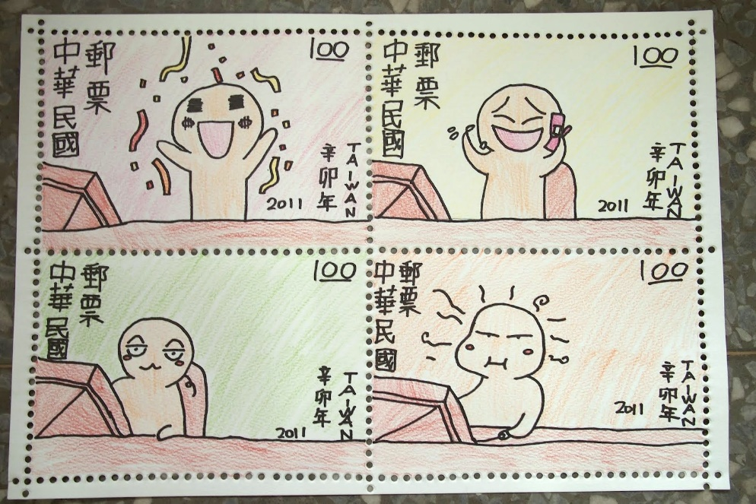

二、自由創作畫
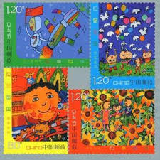

三、水中世界
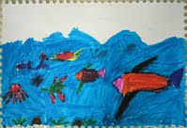

四、金魚圖
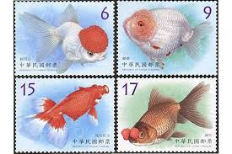
五、人物畫⑴
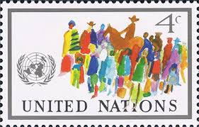

六、人物畫⑵
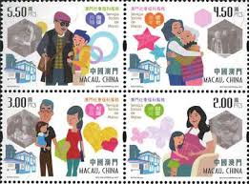
七、節日畫
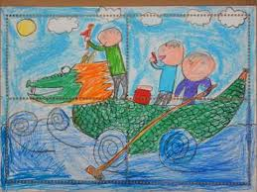
老師的話：小朋友！郵票內容可多樣化，不必堅持一個主題，可以隨你的心意，想畫什麼就畫什麼，大家可以自由創作，老師很期待欣賞到你們美美的作品，加油喔！

